2023 III. negyedévében az előző negyedévihez képest 0,9%-kal nőtt a gazdaság teljesítménye
...a 2022. azonos időszakitól viszont 0,4%-kal elmaradt
Magyarország bruttó hazai terméke 2023 III. negyedévében a nyers adatok szerint 0,4, a szezonálisan és naptárhatással kiigazított és kiegyensúlyozott adatok szerint 0,3%-kal csökkent az előző év azonos időszakához viszonyítva. Az előző negyedévhez képest – a szezonálisan és naptárhatással kiigazított és kiegyensúlyozott adatok alapján – a gazdaság teljesítménye 0,9%-kal nőtt, véget ért a recesszió.
2023 III. negyedévében a gazdaság teljesítménye a nyers adatok szerint 0,4, a szezonálisan és naptárhatással kiigazított és kiegyensúlyozott adatok szerint 0,3%-kal elmaradt az előző év azonos időszakitól.1
A gazdasági teljesítmény csökkenésében az ipar és a piaci szolgáltatások, utóbbin belül főként a kereskedelem, illetve a tudományos, műszaki és adminisztratív tevékenység visszaesése játszotta a legnagyobb szerepet. A csökkenést a mezőgazdaság jó teljesítménye mérsékelte. A szolgáltatások hozzáadott értékének mérséklődését részben ellensúlyozta a humánegészségügyi, szociális ellátás nemzetgazdasági ág jelentős növekedése.
Az előző negyedévhez viszonyítva 0,9%-kal nőtt a gazdaság teljesítménye.
2023. I–III. negyedévben a bruttó hazai termék mind a nyers, mind a szezonálisan és naptárhatással kiigazított és kiegyensúlyozott adatok alapján 1,2%-kal maradt el az előző év azonos időszakitól.
Sajtókapcsolat:
- kommunikacio@ksh.hu
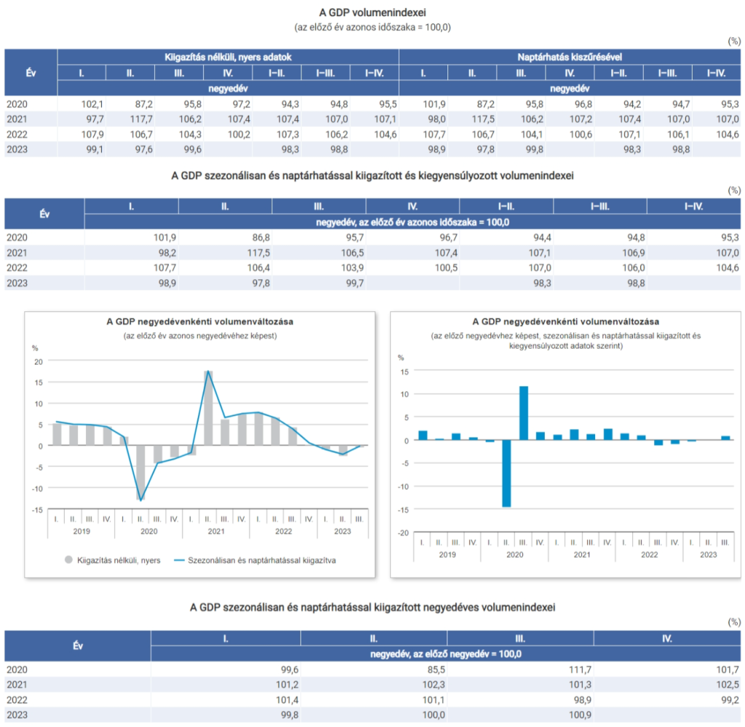 | © Központi Statisztikai Hivatal
Eredeti tartalom: Központi Statisztikai Hivatal
Továbbította: Helló Sajtó! Üzleti Sajtószolgálat
Ez a sajtóközlemény a következő linken érhető el:

